ANUNȚ DE PARTICIPARE

privind achiziționare Utilaj tehnologic şi de uz gospodăresc pentru instituțiile subordonate
prin procedura de achiziție Licitaţie Deschisă
*Procedura a fost inclusă în planul de achiziții publice a autorității contractante (Da/Nu): DA
Link-ul către planul de achiziții publice publicat: https: //detsriscani.md/achizitii/

- Denumirea autorității contractante: Direcţia educaţie, tineret şi sport s.Rîșcani
- IDNO: 1007601009716
- Adresa: mun.Chişinău, str. Kiev, 5A
- Numărul de telefon/fax: 022445387
- Adresa de e-mail și de internet a autorității contractante: dets_riscani@mail.ru
- Adresa de e-mail sau de internet de la care se va putea obține accesul la documentația de atribuire: documentația de atribuire este anexată în cadrul procedurii în SIA RSAP.
- Tipul autorității contractante și obiectul principal de activitate (dacă este cazul, mențiunea că autoritatea contractantă este o autoritate centrală de achiziție sau că achiziția implică o altă formă de achiziție comună): Nu se aplică
- Cumpărătorul invită operatorii economici interesați, care îi pot satisface necesitățile, să participe la procedura de achiziție privind livrarea/prestarea/executarea următoarelor bunuri /servicii/lucrări:
Nr. d/o | Cod CPV | Denumirea bunurilor/serviciilor/lucrărilor solicitate | Unitatea de măsură | Cantitatea | Specificarea tehnică deplină solicitată, Standarde de referință | Valoarea estimată  (se va indica pentru fiecare lot în parte)
1 | 39711100-0 | Lot 1 Dulap frigorific din inox  (IET 64) | buc | 1 | Dulap frigorific din inox cu 2 uși, dimensiuni nu mai puțin de 1600x700x1700cm; Regimul de t° С: 0..+6; Regim de racire: dinamic; nr de rafturi nu mai puțin de 3;  Livrarea, descărcarea, instalarea și testarea utilajului, se face din contul agentului economic.  Garanţie: cel puţin 2 ani | 50000,00
2 | 39711100-0 | Lot 2 Frigider cu congelator sus (IET 41) | buc | 1 | Frigider cu 2 camere cu congelator sus. Rafturi de sticlă nu mai puțin de 3. Recipient pentru cuburi de gheata. Suport oua. Dimensiuni: H nu mai puțin de 180cm, adîncimea nu mai puțin de 55-cm, Lățimea nu mai puțin de 60cm.  Livrarea, descărcarea, instalarea și testarea utilajului, se face din contul agentului economic.  Garanţie: cel puţin 2 ani | 6250,00
3 | 39700000-9 | Lot 3 Fierbător electric industrial din inox  (IET 105, LT”M.Lomonosov”)  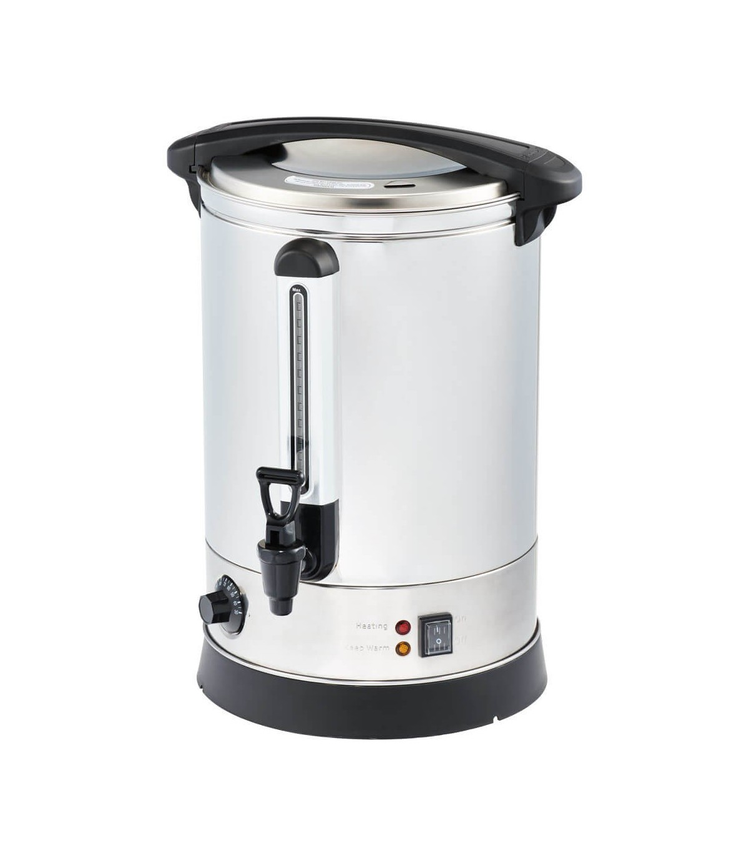 | buc | 2 | Fierbător electric industrial din inox (pentru fierberea apei, ceaiului), Volumul fierbătorului nu mai puțin de 80 l. (NU BOILER)  Livrarea, descărcarea, instalarea și testarea utilajului, se face din contul agentului economic.  Garanţie: cel puţin 2 ani | 13330,00
4 | 39711211-1 | Lot 4 Mixer de mînă  (IET 41) | buc | 1 | Mixer de mînă cu carcas din plastic; În set: tel pentru bătut, cârlig pentru aluat; Putere: nu mai puțin de 450 W.  Livrarea, descărcarea, instalarea și testarea utilajului, se face din contul agentului economic.  Garanţie: cel puţin 2 ani | 1170,00
5 | 39711361-7 | Lot 5 Cuptor electric cu convecţie cu cel puțin 3 tăvi  (IET 129) | buc | 1 | Cuptor electric cu convectie cu cel puțin 3 nivele. Include nu mai puțin de 3 tăvi (în dependență de numărul de nivele); Material: oțel inoxidabil; pe picioare de cauciuc; Dimensiuni: nu mai puțin de H935xL720xA500mm. Puterea nu mai puțin de 2,8kW.  Tavele și accesoriile de conectare să fie incluse în preț.  Livrarea, descărcarea, instalarea și testarea utilajului, se face din contul agentului economic.  Garanţie: cel puţin 2 ani | 16670,00
 |  | Lot 6 Condiţioner
6.1 | 39717200-3 | Condiţioner 10m²  (IET 105) | buc | 1 | Tip split pe perete inverter, suprafața pentru 10m.p. Modul de operare răcire, încălzire. Putere termică nu mai puțin de 9000 BTU. Clasa de eficiență energetică A++. Agent frigorific R32.  Temp min funcţionare pe răcire: -4°C;  Temp max funcţionare pe răcire:+46°C;  Temp min funcţionare pe încălzire: -5°C;  Temp max funcţionare peîncălzire:+18°C;  Inclusiv cu instalare și toate accesoriile necesare.  Livrarea, descărcarea, instalarea și testarea utilajului, se face din contul agentului economic.  Garanţie: cel puţin 2 ani | 235000,00
6.2 | 39717200-3 | Condiţioner 20-25m²  (IET 118, LT”N.Gheorghiu”) | buc | 2 | Tip split pe perete inverter, suprafața pentru 20-25m.p. Modul de operare răcire, încălzire. Putere termică nu mai puțin de 9000 BTU. Clasa de eficiență energetică A++. Agent frigorific R32.  Temp min funcţionare pe răcire: -4°C;  Temp max funcţionare pe răcire:+46°C;  Temp min funcţionare pe încălzire: -5°C;  Temp max funcţionare peîncălzire:+18°C;  Inclusiv cu instalare și toate accesoriile necesare.  Livrarea, descărcarea, instalarea și testarea utilajului, se face din contul agentului economic.  Garanţie: cel puţin 2 ani | 235000,00
6.3 | 39717200-3 | Condiţioner 30-40m²  (IET 80 - 2 buc) (LT”G.Meniuc” – 3 buc) | buc | 5 | Tip split pe perete inverter, suprafața pentru 30-40 m.p. cu pipitru de comandă. Modul de operare răcire, încălzire.Putere termică nu mai puțin de 12000 BTU. Clasa de eficiență energetică A++. Agent frigorific R32.  Temp min funcţionare pe răcire: -4°C;  Temp max funcţionare pe răcire:+46°C;  Temp min funcţionare pe încălzire: -5°C;  Temp max funcţionare peîncălzire:+18°C;  Inclusiv cu instalare și toate accesoriile necesare.  Livrarea, descărcarea, instalarea și testarea utilajului, se face din contul agentului economic.  Garanţie: cel puţin 2 ani | 235000,00
6.4 | 39717200-3 | Condiţioner 60-80m²  (IET 25,51,118) | buc | 7 | Tip split pe perete inverter, suprafața pentru 60-80m.p. cu pipitru de comandă. Modul de operare răcire, încălzire.Putere termică nu mai puțin de 24000 BTU. Clasa de eficiență energetică A++. Agent frigorific R32.  Temp min funcţionare pe răcire: -4°C;  Temp max funcţionare pe răcire:+46°C;  Temp min funcţionare pe încălzire: -5°C;  Temp max funcţionare peîncălzire:+18°C;  Inclusiv cu instalare și toate accesoriile necesare.  Livrarea, descărcarea, instalarea și testarea utilajului, se face din contul agentului economic.  Garanţie: cel puţin 2 ani | 235000,00
6.5 | 39717200-3 | Condiţioner 100-120m²  (IET 159) | buc | 1 | Tip split pe perete inverter, suprafața pentru 100-120 m.p. cu pipitru de comandă. Modul de operare răcire, încălzire. Putere termică nu mai puțin de 28000 BTU. Clasa de eficiență energetică A++. Agent frigorific R32.  Temp min funcţionare pe răcire: -4°C;  Temp max funcţionare pe răcire:+46°C;  Temp min funcţionare pe încălzire: -15°C;  Temp max funcţionare pe încălzire:+18°C;  Inclusiv cu instalare și toate accesoriile necesare.  Livrarea, descărcarea, instalarea și testarea utilajului, se face din contul agentului economic.  Garanţie: cel puţin 2 ani | 235000,00
Valoarea estimativă totală: 322420,00 lei

- În cazul în care contractul este împărțit pe loturi un operator economic poate depune oferta (se va selecta):
1) Pentru fiecare lot separat
- Admiterea sau interzicerea ofertelor alternative: nu se admite
- Termenii și condițiile de livrare/prestare/executare solicitați: Livrarea, descărcarea şi instalarea bunurilor, se face din contul agentului economic timp de pînă la 20.12.2024, la sediul instituțiilor de învățămînt din subordinea DETS s.Rîșcani, conform listei.
- Termenul de valabilitate a contractului: 31.12.2024.
- Contract de achiziție rezervat atelierelor protejate sau că acesta poate fi executat numai în cadrul unor programe de angajare protejată (după caz): nu se aplică.
- Prestarea serviciului este rezervată unei anumite profesii în temeiul unor acte cu putere de lege sau al unor acte administrative (după caz): nu se aplică
- Scurta descriere a criteriilor privind eligibilitatea operatorilor economici care pot determina eliminarea acestora și a criteriilor de selecție; nivelul minim (nivelurile minime) al (ale) cerințelor eventual impuse; se menționează informațiile solicitate (DUAE, documentație):
Nr. d/o | Descrierea criteriului/cerinței | Mod de demonstrare a îndeplinirii criteriului/cerinței: | Nivelul minim/  Obligativitatea
 | DUAE | Original - confirmat prin aplicarea semnăturii electronice încărcat în SIA RSAP | Obligatoriu
 | Specificații tehnice | Conform anexei nr.22 încărcat în SIA RSAP - Confirmat prin aplicarea semnăturii electronice (cu dimensiunile, modelul, producătorul concret) | Obligatoriu
 | Specificații de preț | Conform anexei nr.23 încărcat în SIA RSAP - Confirmat prin aplicarea semnăturii electronice (cu 2 cifre după virgulă) | Obligatoriu
 | Garanţia pentru ofertă | Oferta va fi însoţită de o Garanţie pentru ofertă de 1% (emisă de o bancă comercială) conform anexei nr.9 încărcate sau prin transfer la contul autorităţii contractante încărcată în SIA RSAP, conform următoarelor date bancare conform rechizitelor:  Beneficiarul plăţii: Direcţia Educaţie, Tineret şi Sport al sectorului Rîşcani  Denumirea Băncii: Ministerul Finanțelor – Trezoreria de Stat  Codul fiscal: 1007601009716  Contul de decontare/trezorerial:  MD86TRPCDV518410A00782AA  Contul bancar: 226614  cu nota “Pentru setul documentelor de atribuire” sau “Pentru garanţia pentru ofertă la LD nr. ____ din __”  Obligatoriu semnarea prin semnătura electronica.  Termenul de valabilitate al garanţiei să fie egal cu termenul de valabilitate al ofertei (90 zile). | Obligatoriu
 | Cerere de participare | Conform anexei nr.7 încărcat în SIA RSAP - Confirmat prin aplicarea semnăturii electronice | Obligatoriu
 | Declaraţie privind valabilitatea ofertei | Conform anexei nr.8 încărcat în SIA RSAP - Confirmat prin aplicarea semnăturii electronice | Obligatoriu
 | Dovada cu numărul de înregistrare din „Lista producătorilor” conform HG nr.212 dib 07.03.2018 (echipamente electrice și electronice). | Original/copie – confirmat prin aplicarea semnăturii electronice. | Obligatoriu
 | Dovada înregistrării persoanei juridice | Certificat/decizie de înregistrare a întreprinderii şi extras din Registrul de Stat al persoanelor juridice confirmat prin aplicarea semnăturii electronice; | Obligatoriu
 | Certificat privind lipsa sau existența restanțelor față de bugetul public național | copie – eliberat de Inspectoratul Fiscal; Confirmat prin aplicarea semnăturii electronice. | Obligatoriu
 | Certificat de atribuire a contului bancar | Eliberat de către banca deținătoare de cont, copie – Confirmat prin aplicarea semnăturii electronice. | Obligatoriu
 | Experiență nu mai puțin de 1 an în domeniul livrării utilajului tehnologic | Conform anexei nr.12 încărcat în SIA RSAP - Confirmat prin aplicarea semnăturii electronice. | Obligatoriu
 | Acte ce confirmă calitatea bunurilor | Documentele care confirmă calitatea bunurilor, (certificate de conformitate/calitate – certificat care confirmă anul de producere nu mai vechi de 2023. Garanţia nu  mai puţin de 24 luni de la data livrării. | Obligatoriu
 | Paşaport tehnic/instrucţiunea de utilizare și garanția | La livrare – copie confirmată cu semnătură şi ştampilă umedă  Traduse în limba română sau rusă | Obligatoriu
 | DECLARAŢIE privind confirmarea identității beneficiarilor efectivi și neîncadrarea acestora în situația condamnării pentru participarea la activităţi ale unei organizaţii sau grupări criminale, pentru corupţie, fraudă şi/sau spălare de bani. | APROBAT prin Ordinul  Ministrului Finanțelor nr. 145 din 24 noiembrie 2020  La semnarea contractului,  OE desemnat cîștigător | Obligatoriu
 | Garanția de buna execuție 5% din suna contractului cu TVA. | La semnarea contractului, OE desemnat cîștigător  prezintă Garanţia de bună execuţie ordin de plată transfer la contul autorităţii contractante / emisă de o bancă comercială Conform anexei nr.10, conform următoarelor date bancare: Beneficiarul plăţii: DETS s.RÎŞCANI Denumirea Băncii: Ministerul Finantelor – Trezoreria de Stat Codul fiscal: 1007601009716 IBAN: MD13TRPCDV518440A00782AA cu nota “Garanţia de bună execuţie la Cererea Ofertelor de Preţuri nr. ______ din ____________" original - cu semnătura şi ştampila operatorului economic. | Obligatoriu
 | Notă | Livrarea, instalarea și configurarea la fiecare instituție în parte din contul operatorului economic. Deţinerea de service centru. Fiecare unitate de utilaj tehnologic va fi conectat la toate rețelele necesare p/u funcționarea utilajului inclusiv rețelele electrice cu utilizarea cablului electric din contul operatorului economic de la unitatea de utilaj până la cutia de distribuire, inclusiv până la panoul central de distribuire cu includerea tuturor accesoriilor necesare (întrerupător diferențiat, demaror magnetic etc.) să efectueze deservirea tehnică pe parcursul termenului de garanție a utilajului livrat din contul operatorului economic conform pașaportului tehnic. Inclusiv instruirea personalului privind modul de folosire și întreținere a utilajului contra semnătură.
- Motivul recurgerii la procedura accelerată (în cazul licitației deschise, restrînse și al procedurii negociate), după caz: nu se aplică
- Tehnici și instrumente specifice de atribuire (dacă este cazul specificați dacă se va utiliza acordul-cadru, sistemul dinamic de achiziție sau licitația electronică): nu se aplică
- Condiții speciale de care depinde îndeplinirea contractului:

Livrarea, instalarea și configurarea la fiecare instituție în parte din contul operatorului economic. Deţinerea de service centru. Fiecare unitate de utilaj tehnologic va fi conectat la toate rețelele necesare p/u funcționarea utilajului inclusiv rețelele electrice cu utilizarea cablului electric din contul operatorului economic de la unitatea de utilaj până la cutia de distribuire, inclusiv până la panoul central de distribuire cu includerea tuturor accesoriilor necesare (întrerupător diferențiat, demaror magnetic etc.) să efectueze deservirea tehnică pe parcursul termenului de garanție a utilajului livrat din contul operatorului economic conform pașaportului tehnic.

- Criteriul de evaluare aplicat pentru adjudecarea contractului: Prețul cel mai scăzut
- Factorii de evaluare a ofertei celei mai avantajoase din punct de vedere economic, precum și ponderile lor:
Nr. d/o | Denumirea factorului de evaluare | Ponderea%
- Termenul limită de depunere/deschidere a ofertelor:
  - până la: [ora exactă] Informația o găsiți în SIA RSAP
- pe: [data] Informația o găsiți în SIA RSAP
- Adresa la care trebuie transmise ofertele sau cererile de participare:
Ofertele sau cererile de participare vor fi depuse electronic prin intermediul SIA RSAP
- Termenul de valabilitate a ofertelor: 60 ZILE
- Locul deschiderii ofertelor: SIA RSAP
Ofertele întîrziate vor fi respinse.
- Persoanele autorizate să asiste la deschiderea ofertelor: Ofertanții sau reprezentanții acestora au dreptul să participe la deschiderea ofertelor, cu excepția cazului cînd ofertele au fost depuse prin SIA “RSAP”.
- Limba sau limbile în care trebuie redactate ofertele sau cererile de participare: Limba română
- Respectivul contract se referă la un proiect și/sau program finanțat din fonduri ale Uniunii Europene: nu se aplică.
- Denumirea și adresa organismului competent de soluționare a contestațiilor:
Agenția Națională pentru Soluționarea Contestațiilor
Adresa: mun. Chișinău, bd. Ștefan cel Mare și Sfânt nr.124 (et.4), MD 2001;
Tel/Fax/email: 022-820 652, 022 820-651, contestatii@ansc.md
- Data (datele) și referința (referințele) publicărilor anterioare în Jurnalul Oficial al Uniunii Europene privind contractul (contractele) la care se referă anunțul respective (dacă este cazul): nu se aplică.
- În cazul achizițiilor periodice, calendarul estimat pentru publicarea anunțurilor viitoare: nu se aplică.
- Data publicării anunțului de intenție sau, după caz, precizarea: 02.02.2024.
- Data transmiterii spre publicare a anunțului de participare: 15.10.2024.
- În cadrul procedurii de achiziție publică se va utiliza/accepta:
Denumirea instrumentului electronic | Se va utiliza/accepta sau nu
depunerea electronică a ofertelor sau a cererilor de participare | Se acceptă
sistemul de comenzi electronice | Nu se acceptă
facturarea electronică | Se acceptă
plățile electronice | Se acceptă
- Contractul intră sub incidența Acordului privind achizițiile guvernamentale al Organizației Mondiale a Comerțului (numai în cazul anunțurilor transmise spre publicare în Jurnalul Oficial al Uniunii Europene): nu se aplică.

Conducătorul grupului de lucru: Rău Valentina

